МУНИЦИПАЛЬНОЕ БЮДЖЕТНОЕ ОБЩЕОБРАЗОВАТЕЛЬНОЕ

УЧРЕЖДЕНИЕ ОСНОВНАЯ ОБЩЕОБРАЗОВАТЕЛЬНАЯ ШКОЛА № 14

МУНИЦИПАЛЬНОГО ОБРАЗОВАНИЯ ТЕМРКЖСКИЙ РАЙОН

ПРИКАЗ

от 01.09.2023 г. № 168

г. Темрюк

**Об организации работы школьного спортивного клуба «Азов» в 2023-2024 учебный год.**

В целях вовлечения обучающихся в занятия физической культурой и спортом, развития и популяризации школьного спорта. На основании педагогического совета (протокол № 1 от 31 августа 2023 года)

приказываю:

1. Организовать работу школьного спортивного клуба «Азов» в соответствии с Положением.

2. Утвердить списки детей, посещающих школьный спортивный клуб «Азов».

3. Утвердить расписание спортивного клуба «Азов» на 2023-2024 учебный год.

4. Утвердить календарный план физкультурно-оздоровительных и спортивно-массовых мероприятий спортивного клуба «Азов» на 2023-2024 учебный год.

5. Назначить ответственного за работу школьного спортивного клуба «Азов» Устякина Ивана Николаевича (89184742898).

6. Контроль за исполнением настоящего приказа оставляю за собой.

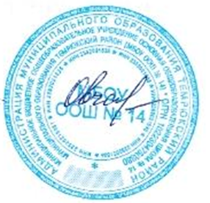

Директор МБОУ ООШ №14 С.В.Овчарова